Woojin revoluciona sus máquinas con B&R
Ambas compañías van a presentar sus innovaciones en K 2013
Actualizarse a la servotecnología de B&R, con comunicación POWERLINK ha ayudado a Woojin a optimizar la velocidad y la precisión de tres líneas diferentes de máquinas de moldeo por inyección. En octubre, B&R y Woojin presentarán éstas y otras innovaciones en la exhibición más importante del mundo para el sector del plástico y el caucho, la feria K 2013 en Dusseldorf, Alemania.
"La clave del moldeo por inyección es maximizar tanto la velocidad como la precisión sin sacrificar a ninguna de ellas", afirma Injun Jung, Director de I+D en Woojin. "La vanguardista servotecnología descentralizada de B&R nos da el control que necesitamos para sincronizar perfectamente las tareas multi-eje y lograr un proceso de inyección con gran capacidad de respuesta. Al mismo tiempo, la red POWERLINK permite el intercambio directo de datos entre ejes esclavo individuales, a alta velocidad y con una excelente precisión".
Woojin ha conseguido aumentar la eficiencia energética y reducir significativamente el ruido de sus máquinas hidráulicas de moldeo por inyección mediante la tecnología de servobombas de B&R. Las servobombas de B&R también se pueden encontrar en la máquina de dos placas de Woojin. Estas máquinas van desde 450 hasta 3000 toneladas de fuerza de cierre, con un modelo de 3500 toneladas, que estará disponible a finales de año. Woojin ha mejorado su máquina TN250E completamente eléctrica con un nuevo mecanismo de palanca para optimizar la presión y con tres servomotores en la parte de inyección para alcanzar velocidades de hasta 1000 mm/s. La nueva solución también dispone de un 10% más de espacio entre las placas sin aumentar las dimensiones totales de la máquina. Todo el sistema de servoaccionamiento de inyección, incluyendo el autómata, lo entrega llave en mano el líder mundial en automatización B&R.
Woojin ya presentó sus nuevas máquinas basadas en la tecnología de B&R en KOPLAS 2013 con un éxito rotundo. Ambas empresas presentarán sus últimas innovaciones en la Feria Internacional del Plástico y del Caucho K 2013 en Dusseldorf.

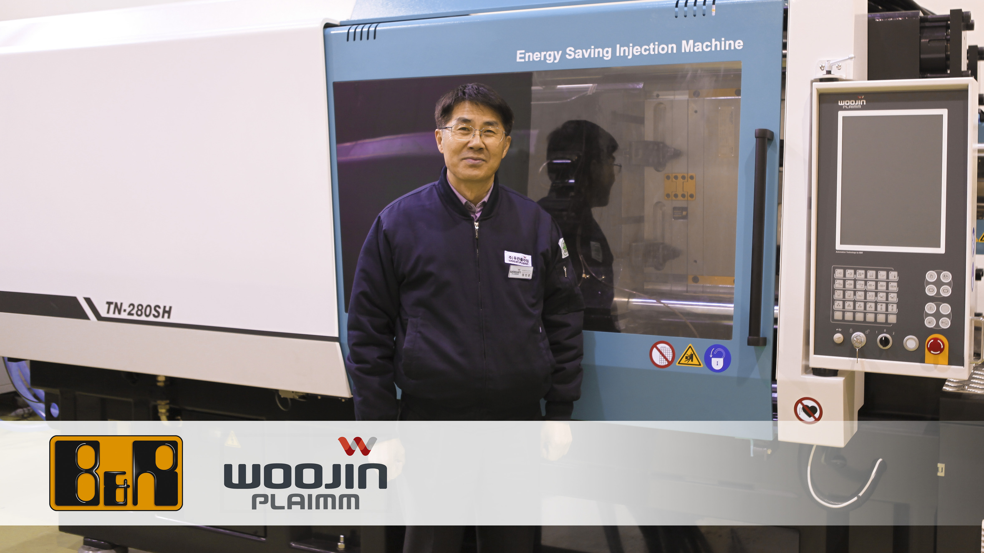
“The key to injection molding is to maximize both speed and precision without sacrificing either,” states Injun Jung, R&D Director at Woojin.

Acerca de B&R
B&R, empresa perteneciente al Grupo ABB y con sede en Austria, es líder mundial en automatización industrial. B&R combina tecnología de vanguardia con ingeniería avanzada para proporcionar a usuarios de todos los sectores soluciones completas para la automatización de máquinas y fábricas, Motion Control, HMI y tecnología de seguridad integrada. El catálogo de productos se completa con estándares de comunicación de IoT industrial que incluyen OPC UA, POWERLINK y openSAFETY. Gracias a su única herramienta de software Automation Studio, B&R redefine constantemente el futuro de la ingeniería de automatización. El espíritu innovador que mantiene a B&R a la vanguardia de la automatización industrial está impulsado por el compromiso de simplificar los procesos y superar las expectativas de los clientes.Para más información, visite www.br-automation.com.
Para más información, visite www.br-automation.com.

